СИНТЕЗАТОР ОЗОНА

А-с-ГОКСФ-5-03-ОЗОН

Руководство по эксплуатации

МКВИ.941714.007РЭ

МКВИ.941714.007РЭ

ИНФОРМАЦИЯ О СЕРТИФИКАЦИИ

СИНТЕЗАТОР ОЗОНА A-с-ГОКСФ-5-03-OЗOН

Декларация о соответствии № РОСС RU.ИМ02.Д00928 от 08.09.2014 г.

Орган по сертификации АНО «ВНИИИМТ» № РОСС RU.0001.11ИМ02.



СИНТЕЗАТОР ОЗОНА A-с-ГОКСФ-5-03-OЗOН внесен в Государственный Реестр изделий медицинского назначения и медицинской техники.
Регистрационное удостоверение № РЗН 2014/1642 от 02.06.2014 г.

МКВИ.941714.007РЭ

Руководство по эксплуатации синтезатора озона A-с-ГОКСФ-5-03-OЗOН (далее синтезатор) представляет собой документ, содержащий техническое описание и инструкцию по эксплуатации синтезатора.

ВНИМАНИЕ | Перед использованием внимательно ознакомиться с настоящим руководством по эксплуатации

1 Описание и работа синтезатора

1.1 Назначение

1.1.1 Синтезатор озона (рисунок 1) предназначен для получения озоно-кислородной смеси путем электросинтеза из газообразного медицинского кислорода (ГОСТ 5583-78). Озоно-кислородная смесь, получаемая в синтезаторе, предназначена для использования в медицинских целях для проведения озонотерапевтических процедур, барботирования растворов и т.д.
Для удобства работы в синтезаторе автоматически поддерживаются заданные значения концентрации озона и расход кислорода при непрерывной работе в течение 8 часов.
Заданные параметры и режимы работы отображаются на двух вакуумных флуоресцентных индикаторах.

1.2 Технические характеристики

1.2.1 Синтезатор производит озоно-кислородную смесь с концентрацией озона на выходе в диапазоне от 0,5 до 60 мг/л. Расход кислорода изменяется в пределах от 0,1 до 1,0 л/мин.

МКВИ.941714.007РЭ

В синтезаторе можно устанавливать фиксированные значения концентрации озона, которые выбираются из следующего ряда, мг/л:
0,5; 0,6; 0,7; 0,8; 0,9; 1,0; 1,1; 1,2; 1,3; 1,4; 1,5; 1,6; 1,7; 1,8; 1,9; 2,0; 2,2; 2,4; 2,6; 2,8; 3,0; 3,2; 3,4; 3,6; 3,8; 4,0; 4,2; 4,4; 4,6; 4,8; 5,0; 5,5; 6,0; 6,5; 7,0; 7,5; 8,0; 8,5; 9,0; 9,5; 10; 11; 12; 13; 14; 15; 16; 17; 18; 19; 20; 22; 24; 26; 28; 30; 32; 34; 36; 38; 40; 42; 44; 46; 48; 50; 55; 60; 65; 70.
В синтезаторе можно устанавливать фиксированные значения расхода кислорода, которые выбираются из следующего ряда, л/мин:
0,1; 0,2; 0,3; 0,4; 0,5; 0,6; 0,7; 0,8; 0,9; 1,0.
Заданные пользователем значения концентрации озона и расхода кислорода поддерживаются автоматически с помощью следящих систем.
Синтезатор содержит двухкюветный измеритель концентрации озона, который обеспечивает измерения в диапазоне концентраций от 0,5 до 80,0 мг/л.
Синтезатор содержит электронный измеритель и регулятор расхода кислорода, обеспечивающий работу в диапазоне от 0,1 до 1,0 л/мин.
Синтезатор обеспечивает следующие диапазоны концентраций озона (таблица 1):
Таблица 1
Расход кислорода, л/мин | Диапазон концентрации  озона, мг/л
0,1 | 0,5 – 60
0,2 | 0,5 – 55
0,3 | 0,5 – 45
0,4 | 0,5 – 40
0,5 | 0,5 – 30
0,6 | 0,5 – 30
0,7 | 0,5 – 26
0,8 | 0,5 – 24
0,9 | 0,5 – 20
1,0 | 0,5 – 20
МКВИ.941714.007РЭ

Погрешность установки концентрации озона:
- в диапазоне от 0,5 до 2,0 мг/л - 20 %;
- в диапазоне от 2,0 до 60,0 мг/л - 10 %.
Погрешность установки расхода кислорода ±15 %.
1.2.2 Время непрерывной работы 8 часов.
1.2.3 Синтезатор содержит встроенный таймер, который обеспечивает отсчет времени процедуры в диапазоне от 1 до 99 минут.
1.2.4 Габаритные размеры синтезатора:
- длина 350 мм;
- ширина 510 мм;
- высота 200 мм.
1.2.5 Масса синтезатора не более 10 кг.
1.2.6 Мощность, потребляемая от сети, не более 100 В·А.
1.2.7 Напряжение питания (220 + 22) В частотой 50 Гц.
1.2.8 Аппарат должен эксплуатироваться при температуре от плюс 10 до плюс 35 °С в отапливаемых помещениях с относительной влажностью воздуха от 45 до 80 %, атмосферном давлении от 84,0 до 106,7 кПа (от 630 до 800 мм рт. ст.).
1.2.9 Срок службы 5 лет.
1.2.10 В синтезаторе есть два входа для источников кислорода: один для источника давления кислорода, второй для источника стабилизированного расхода кислорода.
Давление источника давления кислорода должно быть в диапазоне от 100 до 200 кПa (от 1,0 до 2,0 кг/см²).

МКВИ.941714.007РЭ

1.3 Комплектность

1.3.1 В комплект поставки входят:

Таблица 2
Наименование | Обозначение | Кол-во
1 Синтезатор озона  A-с-ГОКСФ-5-03-OЗOН  2 Паспорт  3 Руководство по эксплуатации  Комплектующие изделия  1 Шнур сетевой  2 Деструктор  3 Фильтр  4 Патрубок угловой  5 Клапан  6 Трубка  ПМ-1/42 3,0×1,5 длиной 3 м  Запасные части  1 Вставка плавкая  ВП1-1В 5,0А-250 В | МКВИ.941714.007ТУ  МКВИ.941714.007ПС  МКВИ.941714.007РЭ  710.899  605.050  605.051  118.270  340.040  ТУ9393-018-00149535-2003  ОЮО.481.003ТУ | 1 шт.  1 шт.  1 шт.  1 шт.  1 шт.  1 шт.  1 шт.  1 шт.  1 шт.  2 шт.

Трубка поз. 4 на рисунке 3 и буферная емкость поз. 8 на рисунке 5 могут быть поставлены по отдельному заказу.

МКВИ.941714.007РЭ

1.4 Устройство и работа синтезатора

1.4.1 Состав синтезатора

1.4.1.1 Синтезатор состоит из следующих основных узлов:

- генератор озона;

- измеритель концентрации озона;

- регулятор расхода кислорода;

- блок управления и индикации;

- источник питания.

Генератор озона, измеритель концентрации озона и регулятор расхода кислорода выполнены на основе микроконтроллеров и связаны с центральным блоком управления посредством последовательной шины передачи данных.

1.4.2 Генератор озона

1.4.2.1 Генератор озона служит непосредственно для выработки озона. Он состоит из разрядника и генератора высоковольтных импульсов.

1.4.2.2 Разрядник представляет собой кварцевую кювету, на которую наложены электроды. Электроды подключены к генератору высоковольтных импульсов, а также имеют механический контакт с радиаторами для отвода тепла.

При пропускании кислорода через кювету при подаче высоковольтных импульсов в полости кюветы возникает «барьерный» разряд, что приводит к образованию озона.

При такой конструкции разряд и образование озона происходит только внутри кварцевой кюветы, контакт с металлами отсутствует. Благодаря этому вырабатывается чистая озоно-кислородная смесь, пригодная для медицинских целей.

1.4.2.3 Генератор высоковольтных импульсов состоит из высоковольтного трансформатора и устройства управления на основе транзисторной схемы.

В устройстве управления установлен свой микроконтроллер, который вырабатывает необходимые сигналы, производит контроль

МКВИ.941714.007РЭ

работы, обеспечивает автоматическое поддержание резонансного режима и поддерживает связь с центральным процессором.

Такая конструкция обеспечивает работу генератора в широком диапазоне концентраций (от 0,5 до 60,0 мг/л) и в диапазоне температур от плюс 10 до плюс 35 °С.

1.4.3 Измеритель концентрации озона ИКО

1.4.3.1 Измеритель концентрации озона сделан на основе оптического метода измерения.

Он состоит из излучателя ультрафиолета, двух измерительных каналов и устройства обработки сигналов.

1.4.3.2 Для обеспечения измерения в широком диапазоне используются два измерительных канала. Один канал работает при небольших концентрациях, другой – при больших концентрациях. В каждом канале установлена своя кювета определенной длины, измерительный и опорный фотодатчики, усилители.

Выбор измерительного канала производится автоматически в зависимости от концентрации озона.

В устройстве управления установлен свой микроконтроллер, который обеспечивает обработку аналоговых сигналов от измерительных каналов, контроль работы ИКО и передачу данных в центральный процессор.

Благодаря наличию двух кювет и опорных фотодатчиков обеспечиваются стабильные измерения концентрации озона в широком диапазоне от 0,5 до 80 мг/л.

1.4.4 Стабилизатор кислородного потока СКП

1.4.4.1 Стабилизатор кислородного потока (СКП) предназначен для формирования стабильного расхода кислорода. Он состоит из датчика расхода, датчика давления, регулятора расхода кислорода и устройства управления.

Электронный датчик расхода производит измерение расхода кислорода.

МКВИ.941714.007РЭ

Датчик давления измеряет давление кислорода на входе в разрядник и блокирует работу блока СКП при повышении давления до опасной величины.

Регулятор расхода кислорода собран на основе пропорционального клапана.

В устройстве управления установлен свой микроконтроллер, который обеспечивает обработку аналоговых сигналов от измерительных датчиков, контроль работы блока СКП, работу следящей схемы и передачу данных в центральный процессор.

1.4.4.2 При работе от источника давления заданный расход кислорода поддерживается автоматически следящей схемой, благодаря чему пользователь избавлен от необходимости постоянного контроля за подачей кислорода.
Давление подаваемого кислорода должно быть в диапазоне от 100 до 200 кПa (от 1,0 до 2,0 кг/см²).
Пользователь может устанавливать фиксированные значения расхода кислорода в диапазоне от 0,1 до 1,0 л/мин с шагом 0,1 л/мин.

1.4.4.3 При работе от источника расхода кислорода внешнее устройство задает требуемый расход кислорода, синтезатор проводит только измерение текущего расхода.

1.4.5 Блок управления БУ

1.4.5.1 Блок управления и индикации проводит централизованное управление всеми узлами синтезатора, обработку показаний, выработку управляющих сигналов, анализ аварийных ситуаций и вывод информации на индикаторы, в качестве которых используются яркие вакуумные флуоресцентные индикаторы.

1.4.6 Источник питания

1.4.6.1 В качестве источника питания используется импульсный обратноходовой однотактный источник. Он обеспечивает стабильное питание синтезатора, не зависящее от сетевого напряжения. Это существенно, т.к. при отсутствии такого

МКВИ.941714.007РЭ

стабилизированного источника возможны следующие неприятности:

- кратковременные выбросы напряжения в сети могут привести к отклонению концентрации озона несмотря на наличие измерителя озона и следящей схемы. Следящая схема – медленное устройство и не успеет отработать кратковременные выбросы в сети.

- при больших бросках напряжения в сети не исключен пробой высоковольтного трансформатора.

Наличие стабилизированного источника питания устраняет эти проблемы.

В источнике питания установлен входной сетевой фильтр, который снижает излучаемые электромагнитные помехи до уровня существенно меньше допустимого.

МКВИ.941714.007РЭ

1.4.7 Внешний вид синтезатора

1.4.7.1 Вид спереди синтезатора показан на рисунке 1.

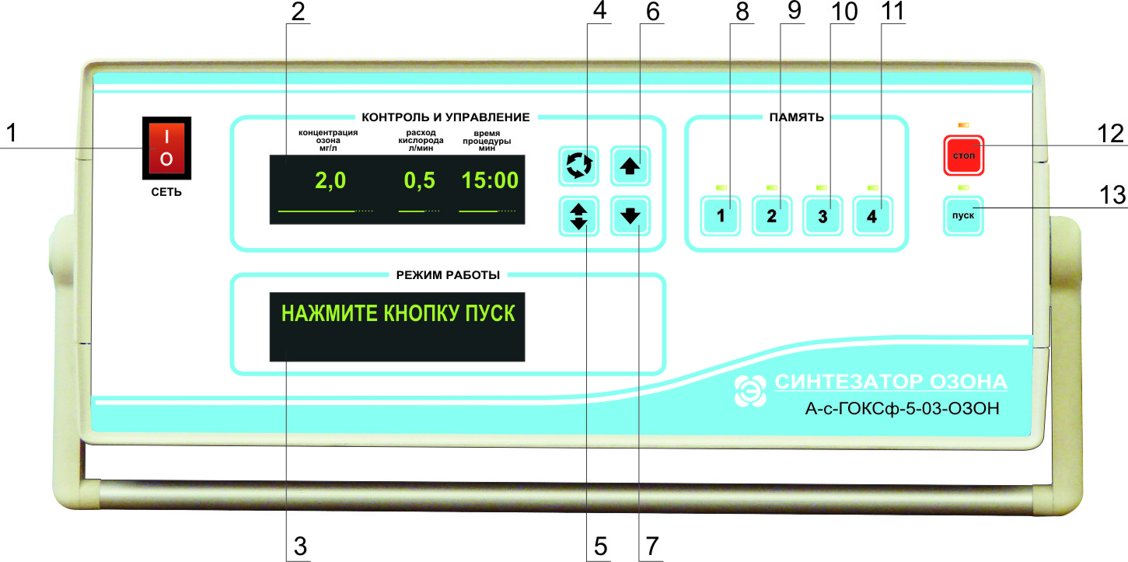

1 – выключатель сети; 2 – индикатор контроля и управления; 3 – индикатор режима работы; 4 – кнопка ВЫБОР; 5 – кнопка БЫСТРО; 6 – кнопка ВВЕРХ; 7 – кнопка ВНИЗ; 8 - 11 – кнопки ПАМЯТЬ 1 - ПАМЯТЬ 4; 12 – кнопка СТОП; 13 – кнопка ПУСК.

Рисунок 1 – Вид синтезатора спереди

Выключатель 1 СЕТЬ предназначен для включения сетевого напряжения.

Кнопки выполняют следующие действия:

- кнопки 12 и 13 ПУСК и СТОП - пуск и остановка процедуры;

- кнопка 4 ВЫБОР - выбор устанавливаемого параметра;

- кнопка 5 БЫСТРО - ускоренный набор параметра;

- кнопка 6 ВВЕРХ - увеличение величины набираемого параметра;

- кнопка 7 ВНИЗ - уменьшение величины набираемого параметра;

МКВИ.941714.007РЭ

- кнопки 8- 11 ПАМЯТЬ 1 - ПАМЯТЬ 4 – сохранение и вызов сохраненных режимов.

Окно 2 КОНТРОЛЬ И УПРАВЛЕНИЕ служит для индикации концентрации озона, расхода кислорода и времени процедуры.

Окно 3 РЕЖИМ РАБОТЫ служит для индикации режимов работы синтезатора.

Светодиоды ПАМЯТЬ 1 - ПАМЯТЬ 4 предназначены для индикации выбранного режима, светодиоды ПУСК и СТОП – для индикации пуска и остановки синтезатора.

1.4.7.2 Вид сзади синтезатора показан на рисунке 2.

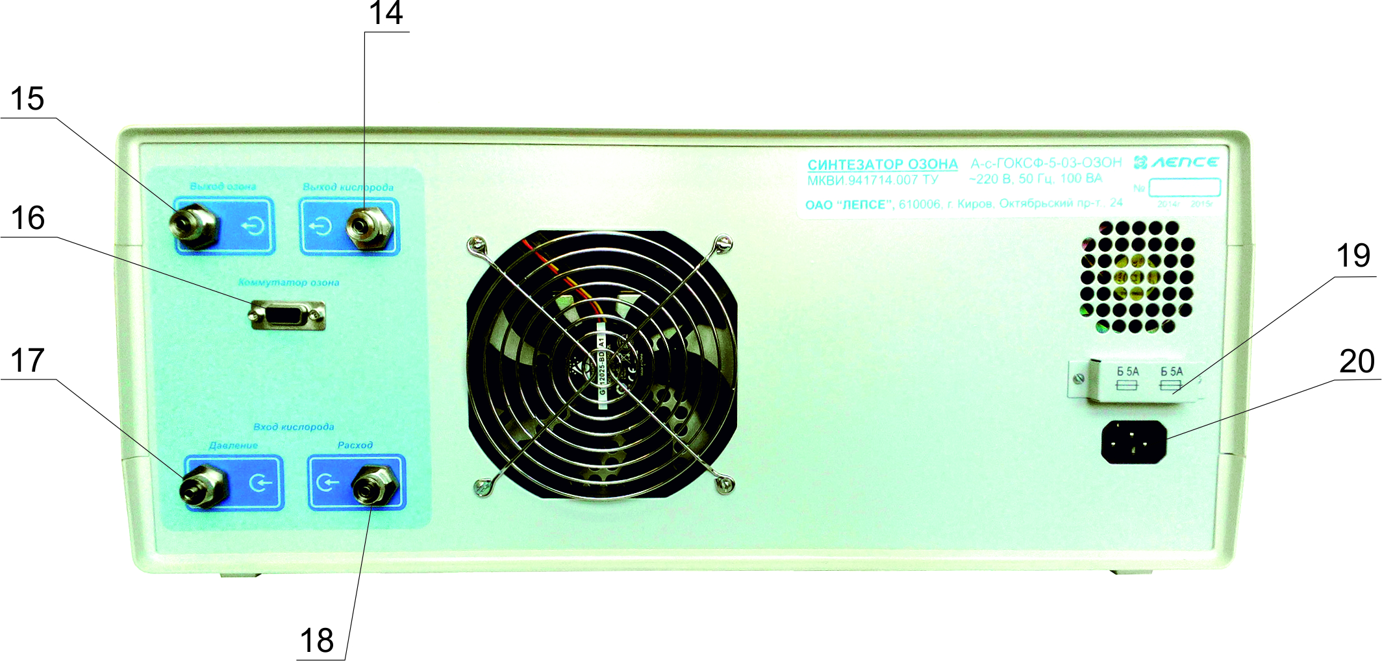

14 – штуцер ВЫХОД КИСЛОРОДА; 15 – штуцер ВЫХОД ОЗОНА;

16 – разъем КОММУТАТОР ОЗОНА; 17 – штуцер ВХОД КИСЛОРОДА ДАВЛЕНИЕ; 18 – штуцер ВХОД КИСЛОРОДА РАСХОД; 19 – держатели сетевых предохранителей; 20 – сетевой разъём.

Рисунок 2 – Вид синтезатора сзади

МКВИ.941714.007РЭ

Штуцер 14 ВЫХОД КИСЛОРОДА предназначен для сброса кислорода при работе синтезатора от источника расхода кислорода. Некоторые источники расхода кислорода не допускают перекрытия потока кислорода, поэтому при выключении синтезатора через этот штуцер производится сброс кислорода.

Штуцер 15 ВЫХОД ОЗОНА предназначен для вывода озоно-кислородной смеси.

Разъем 16 КОММУТАТОР ОЗОНА служит для подключения коммутатора озона.

Штуцер 17 ВХОД КИСЛОРОДА ДАВЛЕНИЕ предназначен для подключения источника давления кислорода (кислородный баллон или магистраль). Давление должно быть в диапазоне от 1,0 до 2,0 атмосфер.

Штуцер 18 ВХОД КИСЛОРОДА РАСХОД предназначен для подключения источника стабилизированного расхода кислорода.

2 Использование по назначению

2.1 Эксплуатационные ограничения

2.1.1 Установка, обслуживание и ремонт синтезатора должны производиться квалифицированным специалистом.
2.1.2 Помещение, где работает синтезатор, должно быть оборудовано вытяжной вентиляцией, знаками безопасности.
2.1.3 Все соединения газового тракта должны быть герметичны.
2.1.4 Синтезатор должен быть надежно заземлен через заземляющий контакт вилки сетевого шнура и провод заземления сетевой розетки.
2.1.5 К обслуживанию синтезатора допускается персонал, ознакомленный с настоящим руководством по эксплуатации, прошедший инструктаж по работе с озоном и эксплуатации сосудов, работающих под давлением.

МКВИ.941714.007РЭ
ВНИМАНИЕ

Озон - это бесцветный газ с характерным запахом. Высокие концентрации озона могут негативно влиять на человека. Все соединения газопроводов, по которым идет озоно-кислородная смесь, должны быть герметичны.
При появлении запаха озона синтезатор необходимо отключить, а помещение проветрить. Запах озона чувствуется при очень низких концентрациях. Порог чувствительности запаха озона для человеческого носа в 10 раз меньше предельно допустимой концентрации – 0,01 мг/м³.
Не закрывать вентиляционные отверстия синтезатора.
Не включать синтезатор с открытой крышкой.
Не работать с синтезатором без деструктора.
Не курить в помещении, где установлен синтезатор.
Не подвергать синтезатор вибрации во время работы.
Не устанавливать синтезатор, а также баллон с кислородом на расстоянии менее 1 м от отопительных приборов и менее 10 м от источников тепла с открытым пламенем.

Не оставлять работающий синтезатор без присмотра.

МКВИ.941714.007РЭ

2.2 Подготовка синтезатора к использованию

2.2.1 Установить синтезатор на горизонтальной поверхности.
2.2.2 Убедиться в исправности сетевого шнура. Подсоединить шнур к сетевому разъему синтезатора (поз. 20, рисунок 2), а вилку шнура подключить к сети.
2.2.3 Подключить синтезатор к источнику кислорода. В качестве источника кислорода могут быть источник давления кислорода (кислородный баллон или магистраль) или источник стабилизированного расхода кислорода (концентратор). Указанные источники подключаются к соответствующим штуцерам.
МКВИ.941714.007РЭ

2.2.3.1 Схема подключения синтезатора к источнику давления (кислородный баллон) показана на рисунке 3.
Давление кислорода на входе синтезатора должно быть в диапазоне от 1,0 до 2,0 атм.

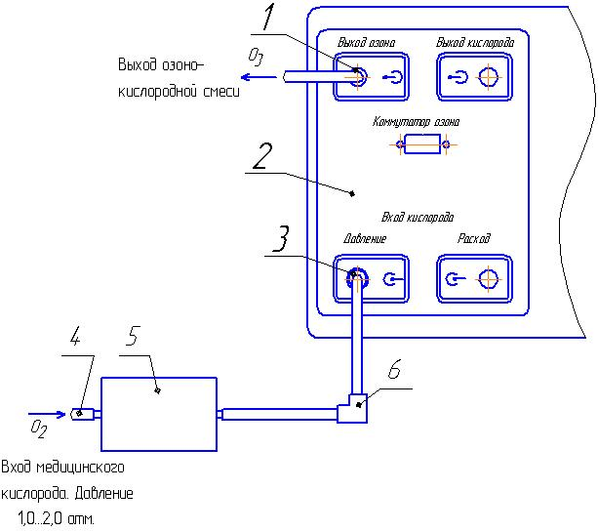

1 – штуцер ВЫХОД ОЗОНА; 2 – синтезатор озона; 3 – штуцер ВХОД КИСЛОРОДА ДАВЛЕНИЕ; 4 – подводящая (жесткая) трубка; 5 – кислородный фильтр; 6 – патрубок угловой.

Рисунок 3 – Схема подключения синтезатора к источнику давления кислорода

Выход озоно-кислородной смеси к объекту озонирования осуществляется через штуцер 1 ВЫХОД ОЗОНА.
МКВИ.941714.007РЭ

2.2.3.2 Схема подключения синтезатора к источнику расхода кислорода показана на рисунке 4. Расход кислорода в этом случае должен стабилизироваться внешним источником кислорода.
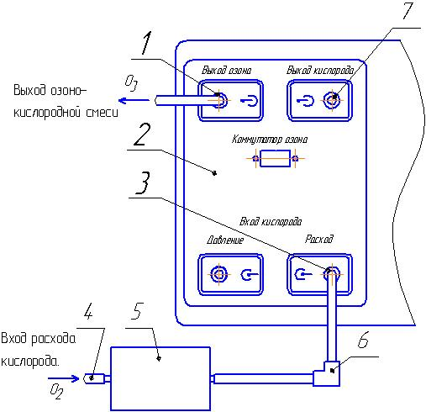

1 – штуцер ВЫХОД ОЗОНА; 2 – синтезатор озона; 3 – штуцер ВХОД КИСЛОРОДА РАСХОД; 4 – подводящая трубка; 5 – кислородный фильтр; 6 – патрубок угловой;
7 – штуцер ВЫХОД КИСЛОРОДА.

Рисунок 4 – Схема подключения синтезатора к источнику расхода кислорода

МКВИ.941714.007РЭ

Выход озоно-кислородной смеси к объекту озонирования осуществляется через штуцер 1 ВЫХОД ОЗОНА.
Через штуцер 7 осуществляется сброс кислорода при выключении синтезатора из рабочего режима. Сброс кислорода проводится для того, чтобы не перекрывать поток кислорода при выключении синтезатора.
При работе необходимо вначале установить требуемые параметры работы на синтезаторе, затем включить концентратор, затем запустить синтезатор.
2.2.3.3 Если у источника расхода кислорода присутствуют пульсации расхода, для подавления пульсаций можно поставить буферную емкость как показано на рисунке 5.
МКВИ.941714.007РЭ
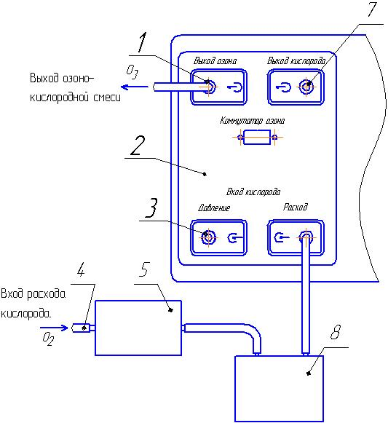

1 – штуцер ВЫХОД ОЗОНА; 2 – синтезатор озона; 3 – штуцер ВХОД КИСЛОРОДА РАСХОД; 4 – подводящая трубка; 5 – кислородный фильтр; 7 – штуцер ВЫХОД КИСЛОРОДА; 8 – буферная емкость.

Рисунок 5 – Схема подключения синтезатора к источнику расхода кислорода при наличии пульсаций у источника расхода

С запросом о приобретении буферной емкости можно обратиться на завод-изготовитель синтезатора.
МКВИ.941714.007РЭ

2.2.4 Схема использования синтезатора для барботирования растворов показана на рисунке 6.

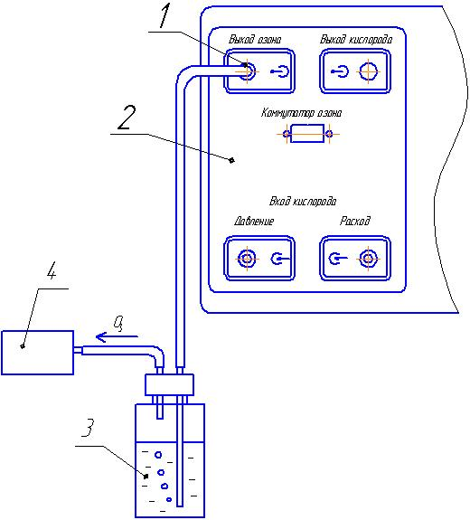

1 – штуцер ВЫХОД ОЗОНА; 2 – синтезатор озона; 3 – объект озонирования; 4 – деструктор.

Рисунок 6 – Схема использования синтезатора для барботирования растворов

К штуцеру входа кислорода подключается соответствующий источник кислорода.
МКВИ.941714.007РЭ

2.2.5 Схема использования синтезатора для забора озоно-кислородной смеси в шприц показана на рисунке 7.

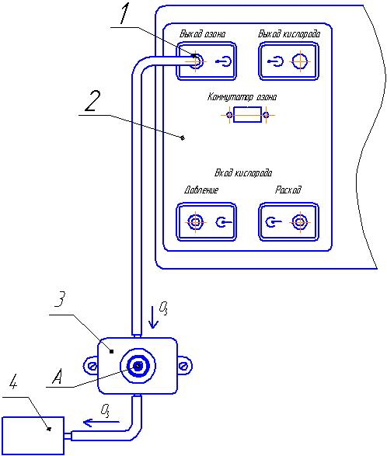

1 – штуцер ВЫХОД ОЗОНА; 2 – синтезатор озона; 3 – клапан для забора озона в шприц; 4 – деструктор.

Рисунок 7 – Схема использования синтезатора для забора озоно-кислородной смеси в шприц

Для забора озоно-кислородной смеси в шприц:
- вставить шприц (без иглы) в отверстие А клапана поз. 4 в соответствии с рисунком 7;
МКВИ.941714.007РЭ

- нажать шприцом на клапан до упора;
- удерживая клапан в нажатом состоянии и плавно перемещая поршень шприца, заполнить шприц озоно-кислородной смесью;
- достать шприц из отверстия клапана, при этом клапан должен автоматически вернуться в исходное положение.

ВНИМАНИЕ. НАЖИМАТЬ КЛАПАН ДЛЯ ЗАБОРА ОЗОНА В ШПРИЦ БЕЗ ПОДКЛЮЧЕННОГО ШПРИЦА НА РАБОТАЮЩЕМ СИНТЕЗАТОРЕ ЗАПРЕЩАЕТСЯ, Т.К. ПРИ НАЖАТИИ ПРОИСХОДИТ ВЫБРОС ОЗОНО-КИСЛОРОДНОЙ СМЕСИ В АТМОСФЕРУ.

2.3 Использование синтезатора

2.3.1 Включение

2.3.1.1 Включить выключатель сети (поз.2, рисунок 1).
На индикаторе 4 РЕЖИМ РАБОТЫ загорится надпись «Прогрев». По истечении 3 минут прогрев синтезатора закончится, на индикаторе РЕЖИМ РАБОТЫ появится надпись «Выберите режим».
Во время прогрева можно выбрать источник кислорода. Для этого во время прогрева надо одновременно нажать кнопки ВВЕРХ и ВНИЗ. На верхнем индикаторе появится надпись:
1 - Источник давления
2 - Источник расхода
При нажатии на кнопку с соответствующей цифрой синтезатор войдет в режим работы либо от источника давления кислорода (кислородный баллон), либо от источника расхода кислорода.
Заданный режим в дальнейшем сохраняется и отображается на нижнем индикаторе.
После выключения синтезатора заданный режим также сохраняется, таким образом, при работе от одного и того же источника кислорода не нужно каждый раз при включении синтезатора задавать требуемый источник кислорода.
После прогрева синтезатор готов к работе.
МКВИ.941714.007РЭ

2.3.2 Выбор параметров

2.3.2.1 Для выбора требуемых параметров процедуры служит кнопка ВЫБОР (поз.4, рисунок 1). При первом нажатии на эту кнопку синтезатор перейдет в режим выбора концентрации озона, при втором – выбор расхода, при третьем – выбор времени процедуры, при четвертом – выбор работы с устройством набора в шприц, при пятом нажатии – синтезатор выйдет из режима выбора параметров и перейдет в режим готовности к работе.

При выборе каждого из параметров на верхней строчке индикатора контроля и управления 2 подсвечивается выбранный параметр, а на нижней строчке появляется соответствующая надпись.

Для изменения выбранного параметра служат кнопки 6 ВВЕРХ, 7 ВНИЗ и 5 БЫСТРО. При нажатии на кнопку ВВЕРХ параметр увеличится на одну позицию вверх согласно ряду, указанному в п.1.2.1. При нажатии на кнопку ВНИЗ параметр уменьшится на одну позицию вниз. Для ускоренного перемещения по ряду надо нажать на кнопку БЫСТРО и, не отпуская ее, нажать кнопку ВВЕРХ или ВНИЗ.

Если выбранный параметр выходит за пределы возможности синтезатора, на индикаторе 3 на 2 секунды появляется соответствующая надпись.

При выборе работы с устройством набора в шприц появляются два варианта: Озонирование и Шприц. Выбор варианта осуществляется курсором, перемещаемым кнопками ВВЕРХ и ВНИЗ. При выборе этих вариантов меняются только сигналы, подаваемые на разъем 16 (рисунок 2) «Коммутатор озона» на задней панели. Варианты не влияют на работу синтезатора и нужны только при работе с коммутатором озона, в который встроено устройство забора в шприц.

При работе без коммутатора озона выбор варианта безразличен.

При нажатии на кнопку ВЫБОР после выбора устройства набора в шприц синтезатор вернется в режим готовности к работе. При этом на верхнем индикаторе 2 появятся выбранные параметры,

МКВИ.941714.007РЭ

а на нижнем индикаторе 3 появится надпись «Нажмите кнопку ПУСК».

2.3.3 Режимы памяти

2.3.3.1 Выбранные параметры процедуры можно сохранить в памяти синтезатора. Всего можно сохранить параметры для четырех разных процедур. Для этого есть четыре кнопки памяти.

Для сохранения параметров первой процедуры необходимо в режиме выбора параметров нажать на кнопку 8 ПАМЯТЬ 1. Выбранные параметры концентрации озона, расхода кислорода и времени процедуры сохранятся в памяти синтезатора (под кнопкой ПАМЯТЬ 1) и при его выключении. Аналогично можно сохранить параметры других процедур в памяти синтезатора (под кнопками ПАМЯТЬ 2, ПАМЯТЬ 3 и ПАМЯТЬ 4).

Для выбора сохраненных параметров необходимо в режиме готовности синтезатора нажать на соответствующую кнопку памяти. Выбранные параметры процедуры появятся на верхнем индикаторе 2.

2.3.4 Режим работы

2.3.4.1 В случае питания синтезатора от источника расхода кислорода вначале необходимо подать кислород от источника, затем включить синтезатор.

Для пуска синтезатора при наличии надписи на нижнем индикаторе 3 «Нажмите кнопку ПУСК» надо нажать на кнопку ПУСК. Начнется процесс пуска синтезатора.

Вначале на нижнем индикаторе 3 появится надпись «Продувка газового тракта». При продувке газовый тракт очищается от остатков озоно-кислородной смеси.

Затем появляется надпись «Установка ноля ИКО». В это время устанавливается ноль измерителя концентрации озона. Далее появляется надпись «Установка заданного расхода». В это время синтезатор установит заданный расход кислорода.

МКВИ.941714.007РЭ

Далее появится надпись «Запуск генератора». В это время запускается генератор озона и устанавливается заданная концентрация озона.

Далее появляется надпись «Генерация озона!». Синтезатор начинает работать с выбранными параметрами процедуры.

Во время работы синтезатора следящая система подстраивает генератор таким образом, чтобы отклонение концентрации озона от заданного значения стремилось к нулю.

Если в это время продувки или работы синтезатора будет отсутствовать подача кислорода (например, не подключен кислород, засорился газовый тракт и т.д.), синтезатор выключится, и на 2 секунды появится надпись «Нет расхода кислорода».

Во время работы синтезатора на верхнем индикаторе 2 отображаются параметры процедуры. В левой стороне верхней строки верхнего индикатора отображается заданная концентрация озона, а реальное значение концентрации отображается в виде отклонения от заданного значения в процентах.

В правой стороне верхней строки верхнего индикатора отображается убывающее время процедуры.

По истечении времени процедуры синтезатор выключается и переходит в режим готовности. На нижнем индикаторе 4 появится надпись «Нажмите кнопку ПУСК», а на верхнем индикаторе 2 восстанавливаются выбранные параметры процедуры.

2.3.5 Служебные режимы

2.3.5.1 Для технологической проверки работы синтезатора есть служебные режимы.
Для выбора служебных режимов необходимо нажать на кнопку БЫСТРО, затем, удерживая эту кнопку, нажать на кнопку ПАМЯТЬ 4. На индикаторе КОНТРОЛЬ И УПРАВЛЕНИЕ появятся надписи: «1 – Генерация 70 мг/л» и «2 – Герметичность». На индикаторе РЕЖИМ РАБОТЫ появятся надписи: «Служебный режим!!!» и «Выбор типа проверки».
При нажатии на кнопку ПАМЯТЬ 1 будет включен служебный режим генерации озона концентрации 70 мг/л. При этом следящая за концентрацией озона система выключена, таймер
МКВИ.941714.007РЭ

не работает, слежение за расходом не производится, входной клапан закрыт.
При нажатии на кнопку ПАМЯТЬ 2 будет включен служебный режим проверки газового тракта на герметичность. В этом режиме открывается входной клапан газового тракта, регулятор расхода включается в режим расхода 0,5 л/мин, таймер не включается.
Для выключения служебных режимов надо нажать на кнопку СТОП.

2.3.6 Аварийные ситуации

2.3.6.1 При возникновении некоторых аварийных ситуаций синтезатор выводит информацию о них на индикаторы. Тип дефекта ясен из текста надписи.
Для устранения поломки можно попробовать выключить синтезатор на 20 секунд, включить и вновь войти в требуемый режим. Если дефект повторяется, синтезатор подлежит ремонту.

3 Техническое обслуживание

3.1 Через каждые 6 месяцев работы необходимо проводить регенерацию содержащегося в деструкторе катализатора. Катализатор регенерируется путем прогрева при температуре 200 ˚С в течение 3–4 часов.

ВНИМАНИЕ. ПРИ ВОЗВРАТЕ СИНТЕЗАТОРА ИЗ МЕДИЦИНСКОГО УЧРЕЖДЕНИЯ ДЛЯ ПРОВЕРКИ И РЕМОНТА НА ПРЕДПРИЯТИЕ-ИЗГОТОВИТЕЛЬ СИНТЕЗАТОР ДОЛЖЕН БЫТЬ ДЕЗИНФИЦИРОВАН (ОБЯЗАТЕЛЬНО НАЛИЧИЕ СПРАВКИ МЕДИЦИНСКОГО УЧРЕЖДЕНИЯ С ПОДПИСЬЮ ГЛАВНОГО ВРАЧА И С ПЕЧАТЬЮ МЕДИЦИНСКОГО УЧРЕЖДЕНИЯ).

МКВИ.941714.007РЭ

4 Транспортирование и хранение

4.1 Синтезатор допускает транспортирование на любое расстояние в крытых вагонах и автомашинах, в герметизированных отсеках самолетов и грузовых контейнерах в соответствии с правилами перевозки грузов, действующих на данном виде транспорта.

5 Утилизация

5.1 По истечении срока службы синтезатор рекомендуется утилизировать на предприятии-изготовителе.

6 Реквизиты предприятия-изготовителя

РОССИЯ, 610006, г. Киров, Октябрьский проспект, 24,
АО «Электромашиностроительный завод «ЛЕПСЕ»,
www.lepse.com

Вопросы приобретения и технические консультации:

тел. (8332) 24-98-34, (8332) 58-07-85,

E-mail: ai.ozon@lepse.kirov.ru

Заказ 1147/15

